浙江海洋学院 2009- 2010 学年第 一 学期
《传热学》课程期末考试卷(A)
（适用班级 A07环(1)、(2)班 ）
考试时间：120 分钟
一 | 二 | 三 | 四 | 五 | 六 | 七 | 八 | 九 | 十 | 总分
（注意：请答案做在后面答题纸上，计算题可做在白纸上）
一、是非题（对的填T，错的填F。每题2分，共16分）
1．采用公式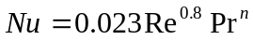计算管道内的强迫对流传热问题时，定性温度为流体温度与管壁温度的算术平均值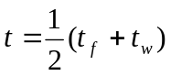。
2．由四个表面1、2、3、4组成封闭的辐射传热系统。只有当表面1为非凹表面时，关于表面1 的角系数的完整性才可表示为：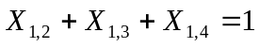。
3．内径为d_{i}，外径为d₀的圆筒壁，管壁材料的导热系数为λ，管子内、外侧的复合表面传热系数分别为h_{i}和h₀。则以管子外侧表面积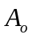为其准的传热系数计算式为：
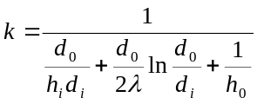。
4．黑体的绝对温度升高到原来的两倍，其辐射力将增加到为原来的4倍。
5．在壁面上铺设保温材料后，其导热热阻一定增大。因此，不论何种形状的壁面，在其上铺设保温材料总能削弱热量传递过程，从而减少热损失。
6．同一流体，在其他条件相同的前提下，有相变时的对流传热系数一般要大于无相变时的对流传热系数。
7．工程实际中，传热的削弱主要集中在对流环节。
8．润湿角愈大，说明液体对壁面的润湿性愈好。
二、选择题（从三个答案中选择一正确的答案。每题2分，共14分）
1．直角坐标系中，无内热源的各向同性常物性材料的导热微分方程为 ( )。
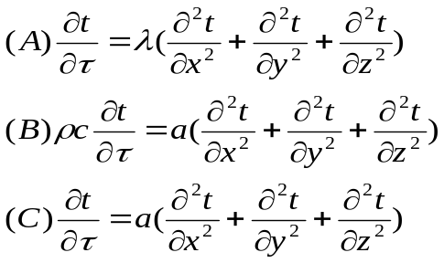
2．温度一定的流体纵掠平板作层流流动，并被平板冷却。假如流体的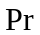＜＜1，则其速度分布和过余温度分布如图（ ）所示。
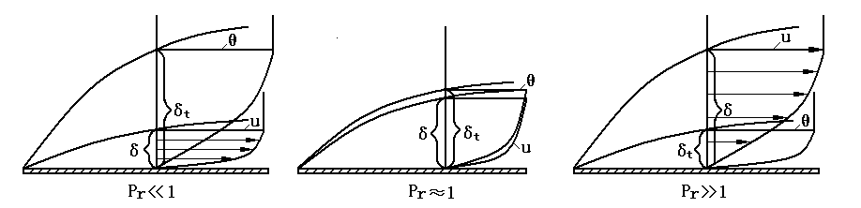
（A） （B） （C）
3．某物体在常温下呈红色，表示该物体在常温下对红色光的光谱吸收比较其它单色光的光谱吸收比（ ）。
（A）高； （B）低； （C）相同。
4．灰体的吸收比与_________无关。（ ）
(A) 波长； (B) 温度； (C) 表面粗糙度
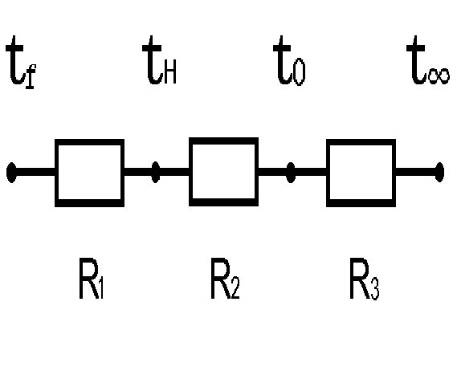
5．右图为某一稳态导热问题的等效电路图。
在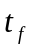与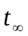一定的条件下(＞)，减小
热阻，可使温度（ ）。
(A) 升高； (B) 降低； (C)不变。
6．影响强迫对流传热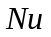数的两个准则数分别是（ ）。
（A）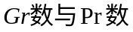； （B）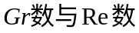； （C）。
7．两个无限长同心圆筒壁，直径分别为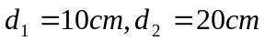，则两表面间的辐射角系数为（ ）。
(A) X_{1，2}=1，X_{2，1}=0.25； (B) X_{1，2}=0.25，X_{2，1}=1； （C）X_{1，2}=1，X_{2，1}=0.50
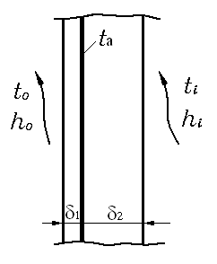
三、简答题（每题7分，共28分）
1．图示双层大平壁，两层材料的导热系数分别为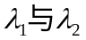，厚度分别
为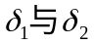。两层材料之间有一夹层，其间置有一电阻加热器，其
热流密度为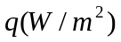，夹层的厚度可忽略不计，温度为。平壁
左右两侧分别被温度为、的流体冷却，表面传热系数分别为
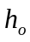、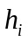。试作出这一热量传递过程的热阻分析图，并写出每一项
热阻的表达与热流密度的方向。
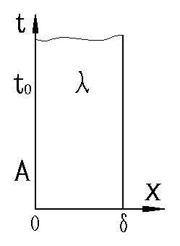
2．一个厚度为δ、无内热源的大平壁（如图），其中一个表面
维持均匀而恒定的温度，另一表面绝热，导热系数与温度
的关系为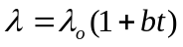。试写出该导热问题的完整数学描
述。并在图中定性画出＜0时的温度分布曲线。
3．某外掠单管强迫对流换热的规律为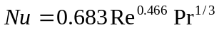。如果使通道流量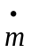增大一倍，即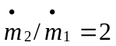。试分析相应的对流传热表面传热系数的变化情况（即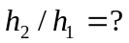）。
4．已知某换热器的热、冷流体的进出口温度分别为：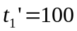℃，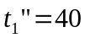℃，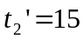℃，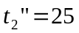℃。问该换热器在顺流、逆流两种情况下的对数平均温差各为多少？
四、计算（每题14分，共42分）
1．某蒸汽管道，外径为60mm，外表面温度为420℃。为减小其散热损失，在外面依次包上厚为50mm、平均导热系数为λ的保温材料与厚30mm、平均导热系数为0.12W/m.K的煤灰泡沫砖。已知煤灰泡沫砖外表面温度为50℃。试：
（1）作出该热量传递过程的等效电路图；
（2）如要求单位管长的热损失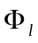不超过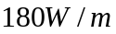，所选保温材料的导热系数的最大值是多少？
（3）如增加保温材料的厚度,热损失及保温材料与煤灰泡沫砖交界面处的温度将如何变化?
2．两块尺寸为1.6×1.6ｍ²的矩形平行平板，间距为1.6ｍ。两相对表面的温度分别为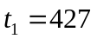℃及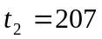℃；表面黑度分别为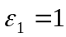及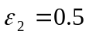。现将它们放置在一个温度为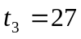℃的大房间内，假设两平板的背面不参与换热。试求大房间3的净辐射传热量。（已知两平行平板间的辐射角系数为Ｘ_{1,2}＝Ｘ_{2，1}＝0.2）
3．平均温度为50℃的水在一直管流动，管子内径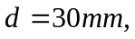长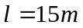，水在管内的流速为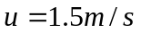。已知管子内壁的温度为90℃，试求水与管子内壁间的对流传热表面传热系数及对流传热量。

附：1、管槽内强迫对流紊流换热推荐实验关联式：
中等温差以下：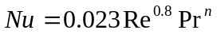，
流体被加热 n=0.4;流体被冷却n=0.3
温差较大情况下的温差修正系数为：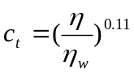
入口效应修正系数：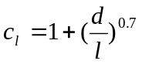
2、水的物性参数
t/℃ | 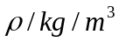 | 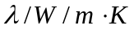 | 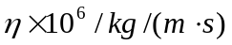 | 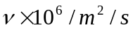
40 | 992.2 | 0.635 | 653.3 | 0.659 | 4.31
50 | 988.1 | 0.648 | 549.4 | 0.556 | 3.54
60 | 983.1 | 0.659 | 469.9 | 0.478 | 2.99
70 | 977.8 | 0.668 | 406.1 | 0.415 | 2.55
90 | 965.3 | 0.680 | 314.9 | 0.326 | 1.95
140 | 926.1 | 0.685 | 201.1 | 0.217 | 1.26

